

**Manuel PREMINT**

# Ⅰ. Qu'est-ce que PREMINT ?

PREMINT est un outil permettant de gérer les participants aux tirages au sort pour les droits d'achat prioritaires NFT (AL : Allowlist). Il aide les opérateurs de projet à garantir l'équité et à détecter les fraudes. La participation aux tirages est gratuite et nécessite seulement quelques étapes simples pour postuler à l'AL.

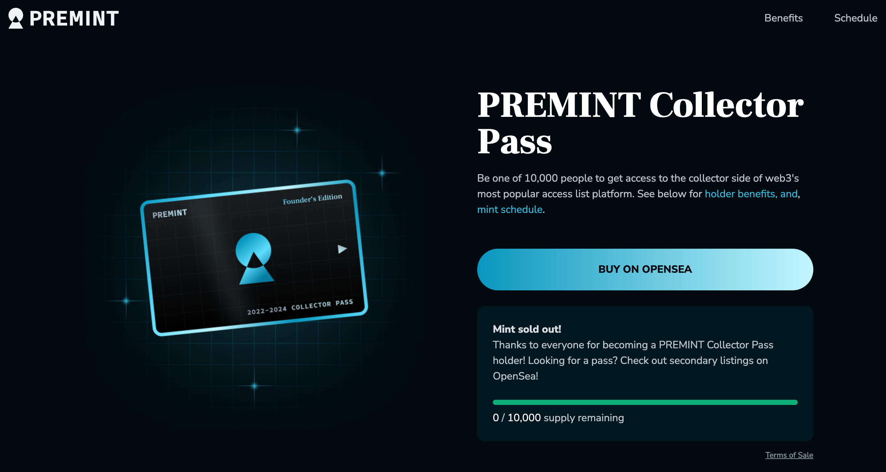

# Ⅱ. Préparation avant de postuler à PREMINT

Voici les éléments nécessaires pour utiliser PREMINT :  
  
- Portefeuille (MetaMask)  
- Compte Discord  
- Compte X (Twitter)  
  
Si vous n'avez pas encore de compte MetaMask ou Discord, vous pouvez les créer facilement grâce aux liens suivants :  
  
- [Comment créer un MetaMask](https://note.com/japan_dao/n/n52a4afbd67f7)  
- [Comment créer un compte Discord](https://note.com/japan_dao/n/nd1693cf6b2b5)

# Ⅲ. Étapes pour postuler à PREMINT

## 1. Connecter votre portefeuille

## 2. Lier les réseaux sociaux

## 3. Postuler à PREMINT

Suivez ces étapes :  
  
1. Copiez le lien pertinent depuis X (Twitter) ou une plateforme similaire et ouvrez MetaMask.  
  
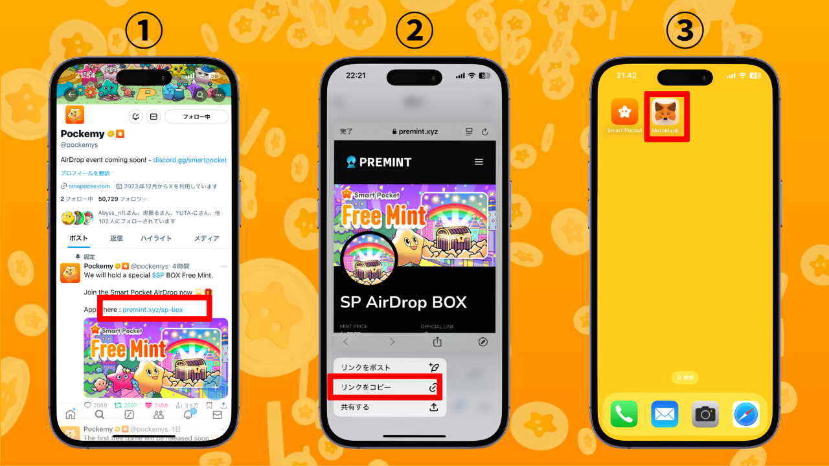  
  
2. Ouvrez le navigateur MetaMask et collez le lien copié pour vous connecter.  
  
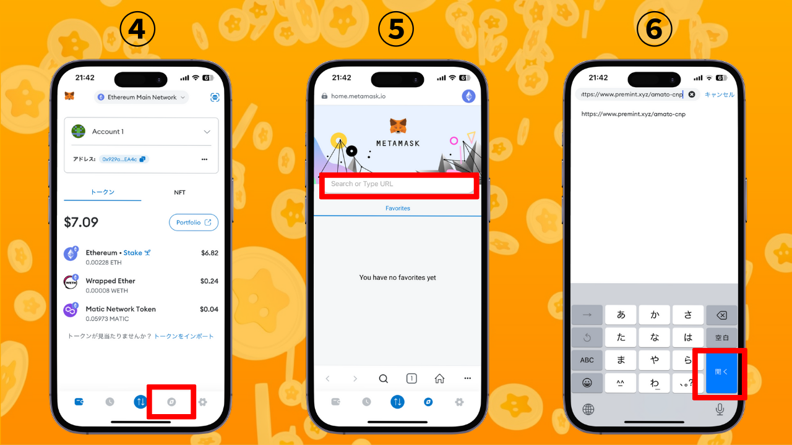  
  
3. Cliquez sur "Login To Register", sélectionnez votre portefeuille, entrez le mot de passe, signez et connectez votre portefeuille.  
  
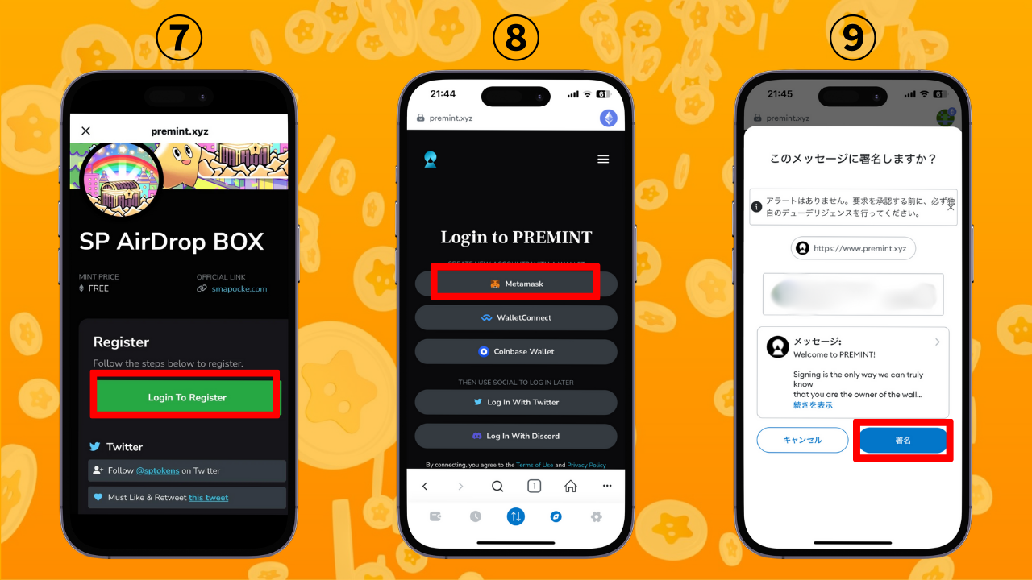  
  
4. Vérifiez si les conditions de participation (indiquées dans le cadre rouge en haut) sont remplies. Appuyez sur "Click To Register". Une fois affiché, votre candidature est terminée !

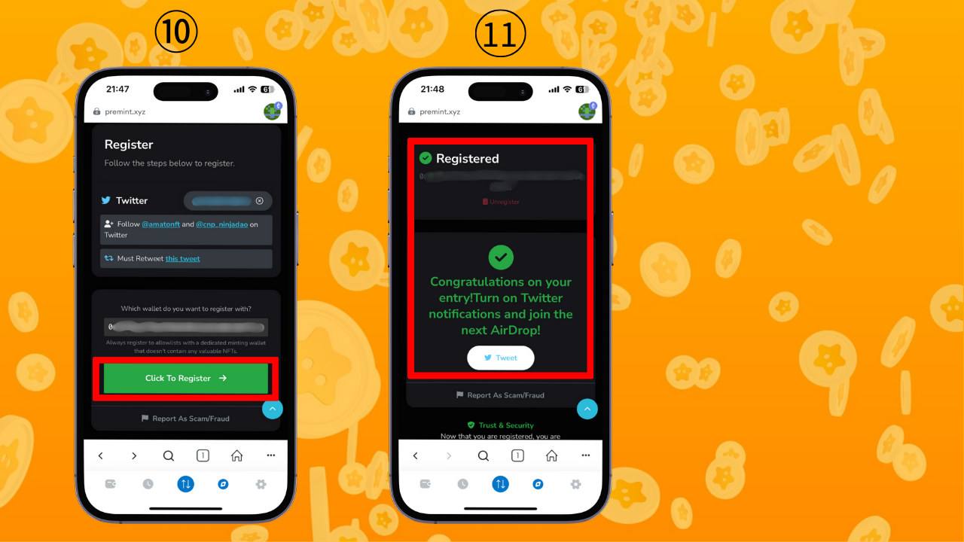

# Ⅳ. Résumé

Ce guide a résumé PREMINT. Une fois votre première inscription effectuée, les candidatures suivantes seront plus simples. PREMINT est une porte importante pour des avantages tels que les ALs de projets populaires, les mintings gratuits et les airdrops. Utilisez PREMINT activement et saisissons ensemble de grandes opportunités ! 🌟

📢 Restez informé 📢  
  
- [Site officiel de Smart Pocket](https://smapocke.com/)  
- [Discord officiel de Smart Pocket](https://discord.com/invite/smartpocket)  
- [Compte X officiel de Smart Pocket](https://x.com/smapocke)  
- [Compte X officiel de Pokemy](https://x.com/pockemys)